АДМИНИСТРАЦИЯ СЕВЕРО-ЕНИСЕЙСКОГО РАЙОНА
ПОСТАНОВЛЕНИЕ
«02» сентября 2020 г. | № 336-п
гп Северо-Енисейский

О принятии решения о подготовке документации по планировке территории для строительства, реконструкции, эксплуатации линейного объекта «Строительство и эксплуатация сооружения очистного для разведки и добычи полезных ископаемых, в том числе использования отходов горнодобывающего и связанных с ним перерабатывающих производств на участке р. Южная Кадра с притоками»

В соответствии со статьей 45 Градостроительного кодекса Российской Федерации, на основании заявления акционерного общества «Прииск Удерейский» от 12.08.2020 о принятии решения о подготовке документации по планировке территории для строительства, реконструкции, эксплуатации линейного объекта «Строительство и эксплуатация сооружения очистного для разведки и добычи полезных ископаемых, в том числе использования отходов горнодобывающего и связанных с ним перерабатывающих производств на участке р. Южная Кадра с притоками» с целью определения местоположения границ образуемых и изменяемых земельных участков, в соответствии с пунктом 2.1 статьи 11.3 Земельного кодекса Российской Федерации, руководствуясь статьей 34 Устава района, ПОСТАНОВЛЯЮ:
- Принять решение о подготовке документации по планировке территории для строительства, реконструкции, эксплуатации линейного объекта «Строительство и эксплуатация сооружения очистного для разведки и добычи полезных ископаемых, в том числе использования отходов горнодобывающего и связанных с ним перерабатывающих производств на участке р. Южная Кадра с притоками», расположенной: Красноярский край, Северо-Енисейский район, Северо-Енисейское лесничество, Пит-Городокское участковое лесничество, квартал 165 (часть выд. 31, 32, 33, 42), квартал 185 (часть выд. 10, 23, 33, 34, 35, 36), квартал 186 (часть выд. 1, 7, 11, 16, 24, 29, 30), являющийся частью земельного участка из состава земель лесного фонда с кадастровым номером 24:34:0080801:180.
- Подготовка документации по планировке территории для размещения линейного объекта, указанного в пункте 1 настоящего постановления, может осуществляться физическими и юридическими лицами за счет их средств.
- Подготовка документации по планировке территории для размещения линейного объекта, указанного в пункте 1 настоящего постановления, должна осуществляться в соответствии с требованиями части 10 статьи 45 Градостроительного кодекса Российской Федерации, в том числе на основании схемы территориального планирования Северо-Енисейского района, утвержденной решением Северо-Енисейского районного Совета депутатов от 30.11.2009 № 654-57 «Об утверждении схемы территориального планирования Северо-Енисейского муниципального района», лесохозяйственного регламента, положения об особо охраняемой природной территории, в соответствии с нормативами градостроительного проектирования Красноярского края и Северо-Енисейского района, с требованиями технических регламентов, сводов правил с учетом материалов и результатов инженерных изысканий, границ зон с особыми условиями использования территорий.
- Документация по планировке территории для размещения линейного объекта, указанного в пункте 1 настоящего постановления, до ее утверждения подлежит согласованию с органами государственной власти, осуществляющими предоставление лесных участков в границах земель лесного фонда.
- Настоящее постановление подлежит опубликованию в газете «Северо-Енисейский Вестник» в течение трех дней со дня его принятия и размещению на официальном сайте Северо-Енисейского района в информационно-телекоммуникационной сети «Интернет».
- Со дня опубликования настоящего постановления до дня поступления в администрацию Северо-Енисейского района проекта документации по планировке территории для размещения линейного объекта, указанного в пункте 1 настоящего постановления, физические и юридические лица вправе представить в администрацию Северо-Енисейского района свои предложения о порядке, сроках подготовки и содержанию документации по планировке территории в составе проекта межевания территории для размещения линейного объекта, указанного в пункте 1 настоящего постановления.
- Настоящее постановление вступает в силу со дня его подписания.

Временно исполняющий полномочия
Главы Северо-Енисейского района,
первый заместитель главы района А.Н.Рябцев
Приложение
к постановлению администрации
Северо-Енисейского района
от «02» 09.2020 № 336-п

Схема расположения проектируемого линейного объекта

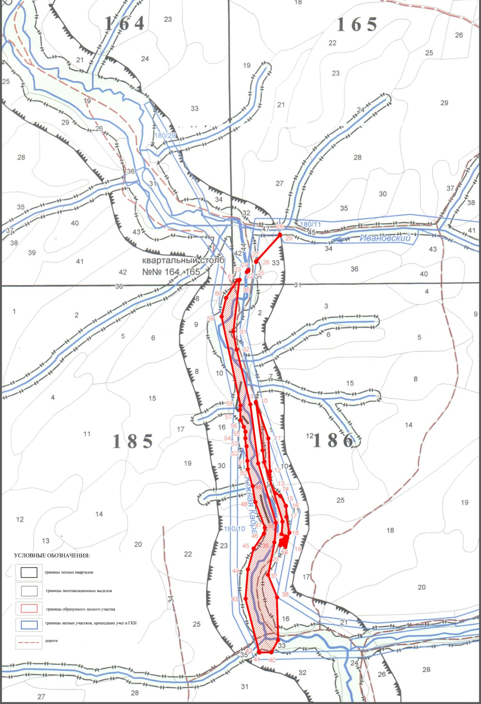

- место расположения проектируемого линейного объекта «Строительство и эксплуатация сооружения очистного для разведки и добычи полезных ископаемых, в том числе использования отходов горнодобывающего и связанных с ним перерабатывающих производств на участке р. Южная Кадра с притоками»

